

TOUT LES NOTES ESP8266

Tester GPIO
Tester un contact GPIO avec un navigateur web:
http://192.168.0.56/control?cmd=Pulse,15,1,1400
Pulse permet de determiner une durée, idéale pour une LED.
http://192.168.0.56/control?cmd=GPIO,15,1
GPIO permet simplement de fermer le circuit avec le paramètre 1 et ouvrir avec 0
Soit 1ms idéale pour les commande de relais.

Type de Matériel
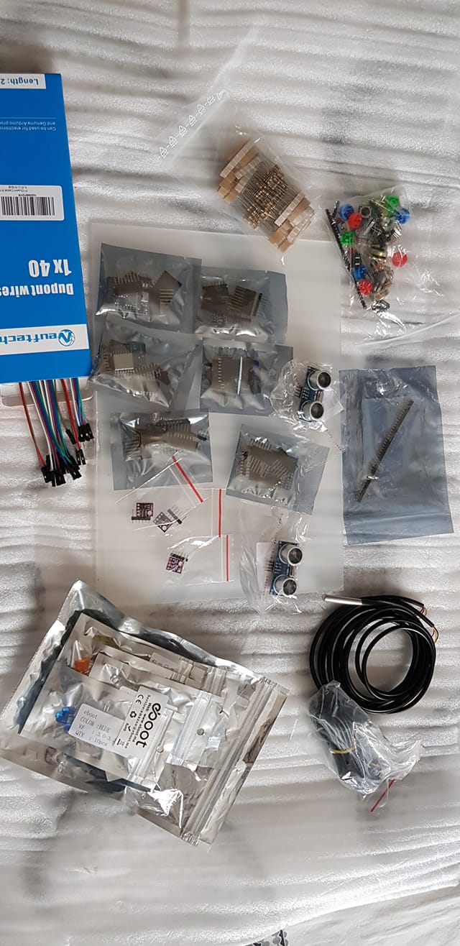

Materiel Compatible ESP EASY
La liste est ICI

ATTENTION Si vous êtes amener à utiliser votre dispositif en extérieur, il sera impératif de le protéger de l'oxydation. Pour ce faire mettez du vernis à ongle sur les contacts de point de soudure GPIO. Cela vous évitera d'avoir de mauvaise surprise, surtout si vous en faite un baromètre et qu'il essuie le mauvais temps et l'humidité.

